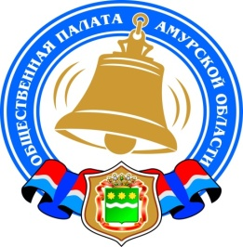
Общественная палата Амурской области

каб. 110, ул. Зейская, 211, г.Благовещенск, 675000
www.opamur.ru, e-mail: op-adm@mail.ru;
тел. (4162) 22-16-48, факс (4162) 22-16-50

Хронология событий

Общественной палаты Амурской области

в январе 2021 года

УВЕДОМЛЕНИЕ о продлении сроков приема документов кандидатов в Общественный совет при управлении проектной деятельности Амурской области

Срок подачи документов до 18 часов 25 января 2021 года
Управление проектной деятельности Амурской области (далее — управление) уведомляет о начале процедуры формирования состава Общественного совета в соответствии с Положением об Общественном совете при управлении, утвержденным приказом от 18.11.2020 № 24-Пр (Положение Управления проектной деятельности), и Положением о порядке проведения конкурса для отбора кандидатов в состав общественных советов при органах исполнительной власти Амурской области, утвержденным решением совета Общественной палаты Амурской области от 06.11.2015 № 1 (ПОЛОЖЕНИЕ о порядке проведения конкурса для ОС при ОИВ).
Для участия в конкурсе общественные объединения и иные негосударственные некоммерческие организации, целями деятельности которых являются представление или защита общественных интересов и (или) выполнение экспертной работы в сфере общественных отношений, представляют в конкурсную комиссию следующие документы:
— заявление о выдвижении кандидата в состав общественного совета (Приложение 1 — заявление);
— копия документа, удостоверяющего личность кандидата;
— биографическая справка (Приложение 2 — Биографическая справка);
— согласие кандидата на обработку персональных данных (Приложение 3 — Согласие);
— иные материалы, которые общественное объединение считает необходимым предоставить для участия в конкурсе.
Заявления, полученные после окончания срока подачи документов, не подлежат рассмотрению.
Членами общественного совета не могут быть:
— лица, для которых федеральными законами и законами области установлены запреты и ограничения;
— лица, признанные недееспособными или ограниченно дееспособными на основании решения суда;
— лица, имеющие непогашенную или неснятую судимость;
— лица, не имеющие гражданства;
— лица, имеющие двойное гражданство;
— депутаты Государственной Думы Федерального Собрания Российской Федерации, члены Совета Федерации Федерального Собрания Российской Федерации, депутаты законодательного (представительного) органа государственной власти субъекта Российской Федерации, лица, занимающие выборную должность в органе местного самоуправления, государственную должность Российской Федерации, государственную должность субъекта Российской Федерации, должность государственной службы или должность муниципальной службы.
Срок направления писем о выдвижении кандидатов в состав общественного совета до 18 часов 25 января 2021 года по адресу: 675000, г.Благовещенск, ул. Зейская, 211, каб. 110. За дополнительной информацией обращаться по телефону 8(4162) 22 16 48.

Амурское отделение СПР одержало победу в конкурсе «Лучшее региональное отделение общественной организации «Союз пенсионеров России»

Диплом за победу в номинации «За достижения в сфере развития внутреннего туризма» за подписью председателя Союза пенсионеров России Валерия Рязанского амурчане получили вчера.
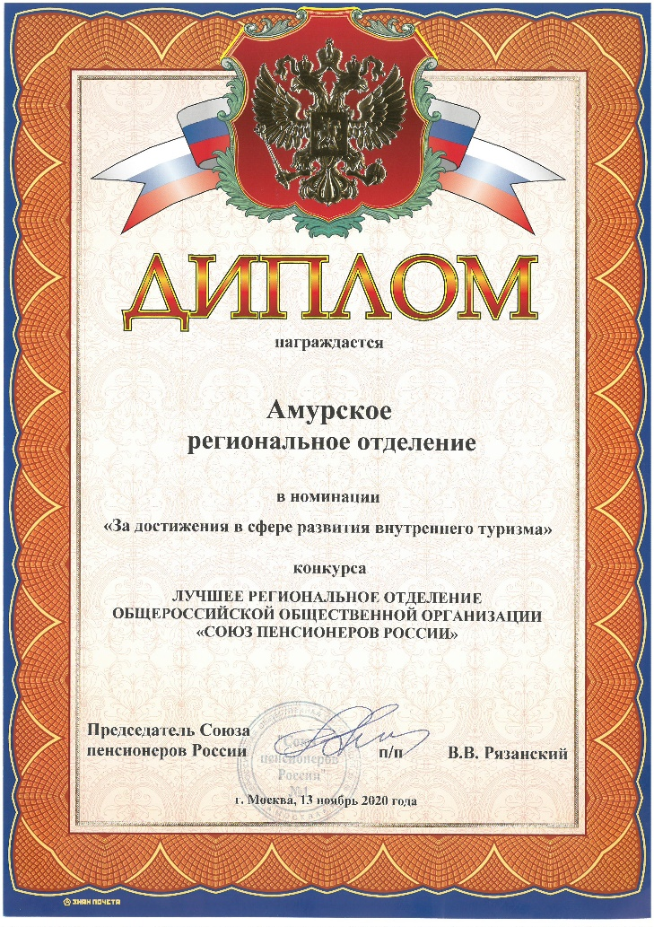
– Для нас это был настоящий сюрприз, — поделилась председатель правления АРО СПР Елена Самбур, – Потому что мы понимаем, что нас отметили за большую работу по федеральному гранту, президентскому, который был посвящен 160-летию Амурской области и социальному туризму по региону наших пенсионеров.
Проект «Кланяюсь земле Амурской!» выиграл президентский грант в 2018 году. Общественной организации АРО «Союз пенсионеров России» было выделено 1,8 млн. рублей на социальный туризм старшего поколения в 2018-2019 годах. За это время путешествия по региону совершили 452 амурских пенсионера почти из всех городов и районов области — это те, кто принимают активное участие в общественной жизни региона и являются участниками ветеранских объединений.
– Я, как руководитель организации, очень довольна, что не прошла незамеченной наша работа, – отметила Елена Петровна, – Хочу поблагодарить всех участников нашей команды, которая была не очень большая, пять человек всего, и туристические компании, которые считались с нами. А еще поблагодарить председателей местных отделений нашего Союза пенсионеров Амурской области. Без них мы бы этого не сделали!
Для справки: Амурское региональное отделение «Союза пенсионеров России» — крупная общественная организация, включающая в себя более 4,5 тысячи пожилых амурчан. Она занимается организацией курсов повышения компьютерной грамотности неработающих пенсионеров, совместно с Отделением ПФР по Амурской области и другими партнерами проводит ежегодные олимпиады и спартакиады.
По информации АРО СПР

Аппарат губернатора области и Правительства области объявляет о начале приема представлений о выдвижении кандидатов в члены Общественной палаты

Аппарат губернатора области и Правительства области объявляет о начале приема губернатором Амурской области представлений о выдвижении кандидатов в члены Общественной палаты от структурных подразделений общероссийских и межрегиональных общественных объединений для доформирования состава Общественной палаты Амурской области V созыва.

Представления на кандидатов принимаются и рассматриваются по адресу: 675023, г. Благовещенск, ул. Ленина, 135, каб. 505, контактный телефон: 8(4162) 596-115. Прием представлений осуществляется в период с 13 января 2021 года по 22 января 2021 года включительно, кроме выходных дней. Время приема представлений: с 09.00 до 13.00 и с 14.00 до 18.00.

Консультирование и прием документов осуществляет заместитель начальника отдела по взаимодействию с институтами гражданского общества управления внутренней политики аппарата губернатора области и Правительства области Конюх Оксана Александровна.

Порядок отбора кандидатов для включения в список формирования Общественной палаты Амурской области от губернатора области определен постановлением губернатора Амурской области от 22.02.2018 № 21 «Об утверждении Порядка отбора и утверждения членов Общественной палаты Амурской области».

Требования к кандидатам в состав Общественной палаты области установлены статьей 6 Закона Амурской области от 04.06.2008 № 35-ОЗ «Об Общественной палате Амурской области». Так, членом органа может быть гражданин:

— достигший возраста восемнадцати лет;

— не занимающий должности федеральной государственной службы, государственной службы области, муниципальной службы;

— не признанный недееспособным или ограниченно дееспособным на основании решения суда;

— не имеющий непогашенной или неснятой судимости;

— не имеющий гражданства другого государства или вида на жительство.

Кроме того, член Общественной палаты в случае избрания должен будет приостановить членство в политической партии на срок осуществления полномочий.

ПГ21 от 22.02.2018 порядок формирования ОП АО

О победителе регионального конкурса «Поступки и люди» из Приамурья узнала вся Россия

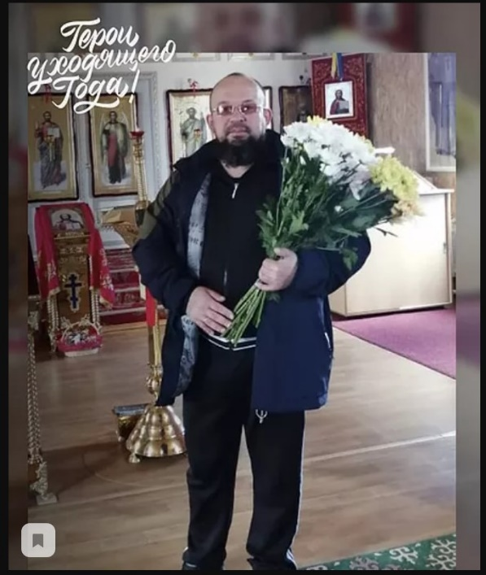
Победитель регионального конкурса «Поступки и люди» в номинации «Гражданская позиция» амурчанин Олег Трусов по результатам голосования в конце 2020 года стал также победителем всероссийского конкурса «Герои уходящего года».
Его поддержало достаточное количество пользователей социальной сети «ВКонтакте» на официальной странице правительства Амурской области https://vk.com/amuroblgov. В итоге, история Олега Викторовича появилась на сайте — https://www.russiaheroes2020.com/ .
Олег Трусов стал известен сначала амурчанам, а затем и всем россиянам тем, что на арендованном земельном участке рядом со своим домом на собственные средства построил в селе Константиноградовка Ивановского района православную часовню в честь Святой Блаженной Матроны Московской.
Всероссийский проект «Герои уходящего года» – о людях, которые в 2020 году проявили свои лучшие качества. На сайте конкурса — https://www.russiaheroes2020.com/ можно познакомиться с самыми яркими героями российских регионов.

11 амурских проектов победили в грантовом конкурсе СИБУРа «Формула хороших дел»

СИБУР объявил итоги шестого конкурса социально значимых проектов, который проходит в рамках программы социальных инвестиций «Формула хороших дел».
В 2021 году компания поддержит 126 проектов в 15 городах России.
В 2020 году грантовый конкурс «Формулы хороших дел» впервые прошел в двух городах Амурской области – Благовещенске и Свободном. Участники заявили на конкурс 72 проекта, 11 из которых признаны победителями: четыре в Благовещенске и семь в Свободном. Тематика проектов отличается разнообразием: в регионе будут созданы библиотечный коворкинг и сад камней, организованы соревнования по уличному баскетболу и «книжные гастроли», реализован ряд других интересных инициатив.
Организации-победители из Благовещенска:
Автономная некоммерческая физкультурно-спортивная организация по развитию спорта в Амурской области «Академия спорта» | «Покори вершину!»
Общественно-культурный центр | «Создание сада камней, цветов и декоративных кустарников в парке Дружбы»
Благовещенский государственный педагогический университет | «Хочу стать лаборантом»
Региональная общественная спортивная организация «Амурская областная Федерация баскетбола» | «Ремонт Центра уличного баскетбола СИБУРа и проведение турнира 3х3 среди детей и юношей»
Организации-победители из Свободного:
Централизованная библиотечная система города Свободного | «Библиотечный коворкинг-центр»
Новоивановская средняя общеобразовательная школа | «Сельский биатлонный клуб»
Дом культуры имени С. Лазо города Свободного | «Мастерская современного театра «Чудодеи»
Амурский институт железнодорожного транспорта – филиал ДВГУПС в городе Свободном | «Мы памяти своей верны»
Межпоселенческая библиотека Свободненского района | «Библиокараван «Хорошим книгам – добрый путь»
Гимназия № 9 города Свободного | «Профильная естественно-научная смена «Невероятные приключения веществ из смартфона и не только…»
Сычёвская  средняя общеобразовательная школа | «Доброта без границ»
Поздравляем победителей и желаем успехов в реализации проектов!
На конкурс было принято 489 заявок. Благовещенск (Амурская обл.), в котором грантовый конкурс проходил впервые (52 заявки), занял второе место по количеству заявок. Уступил только многолетнему лидеру Тобольску.
Программа социальных инвестиций СИБУРа «Формула хороших дел» реализуется с февраля 2016 года во всех ключевых городах деятельности компании. В программу входят шесть направлений, которые охватывают важные общественные сферы: «Город», «Образование и наука», «Спорт», «Охрана окружающей среды», «Культура» и «Волонтерство». В «Формулу хороших дел» также входит программа корпоративного волонтерства СИБУРа.

Поздравляем победителей первого конкурса 2021 года Фонда президентских грантов!

Фонд президентских грантов поддержал восемь проектов амурских общественников в первом конкурсе 2021 года.

Среди амурских победителей есть как ветераны конкурса, так и участники-дебютанты.

Эксперты крупнейшего грантооператора страны подвели итоги и выбрали некоммерческие организации, чьи социальные проекты получат финансовую поддержку. Из 9 637 проектов со всей страны, допущенных до независимой экспертизы, по итогам первого конкурса 2021 года поддержку на сумму 4,2 млрд рублей получат 2000 проектов.

В числе победителей – 8 проектов амурских организаций. Это, в основном, уже известные в Приамурье некоммерческие организации, не раз получавшие одобрение и поддержку своих социальных проектов.

История продолжается

Самый высокий балл от экспертов конкурса получил проект «Пишем историю вместе» некоммерческой организации «Ассоциация средних медицинских работников Амурской области».

— Мы буквально вчера закончили отчитываться по предыдущему выигранному гранту и вот сегодня – новая победа, — искренне радуется Евгений Владимирович Пушкарев, президент Ассоциации средних медицинских работников Амурской области. – Проект «Пишем историю вместе» расскажет о становлении медицинской помощи в Приамурье от истоков и до наших дней. Совместно с нашим многолетним партнером — Амурским медицинским колледжем, мы создадим «партиципаторный музей»: народное участие, краеведение и интерактивность экспозиции.

Серьезный подход

Один из самых масштабных проектов амурчан — проект «СОНКО + ОНК = содействие в защите прав человека в местах принудительного содержания через совершенствование работы Общественной наблюдательной комиссии», получивший поддержку в грантовом направлении «Защита прав и свобод человека и гражданина, в том числе защита прав заключённых». Его цель — налаживание системы общественного контроля за обеспечением прав человека в местах принудительного содержания. Автор проекта — амурская областная общественная организация «Открытое сердце». До 2021 года общественники из «Открытого сердца» несколько лет подряд при поддержке Фонда успешно проводили фестиваль для творческих ребят «Детство на Амуре».

Лариса Болеславовна Павлова, руководитель организации, комментирует, что предстоит большая работа на совершенно новом для них поле.

— Для нашей общественной организации это седьмой президентский грант. Но первый в направлении правозащитной деятельности. В июле 2020 года в Амурской области сформирована новая Общественная наблюдательная комиссия (ОНК) по защите прав человека в местах принудительного содержания. Специальные мандаты Общественная палата Российской Федерации доверила четырём амурчанам, в том числе мне. Это специфическое направление, оно очень обязывает. Нам предстоит начинать с чистого листа.

Для эффективной работы новый состав ОНК разработал ряд мероприятий, направленных на социализацию осужденных и профилактику правонарушений среди групп риска, в том числе подростков. Начало реализации проекта — 1 февраля.

Спорт – на высоте!

То, что Амурская область – спортивная, регулярно подтверждают участники и победители конкурса Фонда президентских грантов, сделав темой своих проектов спорт.

АМУРСКАЯ РЕГИОНАЛЬНАЯ ФИЗКУЛЬТУРНО-СПОРТИВНАЯ ОБЩЕСТВЕННАЯ ОРГАНИЗАЦИЯ КЛУБ ЛЮБИТЕЛЕЙ БЕГА «БЕГ К МЕЧТЕ» предложила на конкурс проект «Бегу быть». Он является логическим продолжением проектов «Бег к мечте — край родной беговой», который был поддержан фондом президентских грантов в 2018 году, реализован в 2019 году и «Движение к мечте», реализованном в 2020 г.

АМУРСКАЯ ОБЛАСТНАЯ ФИЗКУЛЬТУРНО-СПОРТИВНАЯ ОБЩЕСТВЕННАЯ ОРГАНИЗАЦИЯ «СПОРТИВНЫЙ КЛУБ ЛЫЖНЫХ ГОНОК И БИАТЛОНА «ЯРЫЙ» будет реализовывать социальный проект на стыке спорта и воспитания. Проект «Из группы риска в биатлон» предполагает организацию воспитательного процесса детей из группы риска через приобщение к занятию биатлоном. Целевой аудиторией проекта станут подростки 12 — 14 лет из отдаленного района г. Благовещенска — поселка Моховая падь.

Курс на помощь детям

Традиционно много проектов-победителей работают с детской аудиторией.

АМУРСКАЯ ОБЛАСТНАЯ ОБЩЕСТВЕННАЯ ОРГАНИЗАЦИЯ «СОЦИАЛЬНАЯ ИНИЦИАТИВА» получила поддержку на проведение чемпионата по чтению вслух для старшеклассников Благовещенска в новом формате. Это будет пятый сезон соревнований, завоевавших популярность у амурчан.

Амурская молодежная общественная организация «Амурский Клуб Веселых и Находчивых «Лига «Союз» будет через игры помогать детям из детских домов. Проект «Интеллектуальные состязания для детей-сирот и детей, оказавшихся в трудной жизненной ситуации» предполагает формирование и подготовку интеллектуальных команд детей, проведение для них занятий по командообразованию и серии тренировочных on-line-состязаний, организацию участия в финальном фестивале интеллектуальных игр, который пройдет в очном формате после снятия ограничений, связанных с пандемией COVID-19. Всё это – для социализации и развития навыков общения, умения встраиваться в большую жизнь детям, которым не смогли волею судеб привить эти навыки родители.

Амурское областное отделение Общероссийского общественного благотворительного фонда «Российский детский фонд», являясь попечителем государственного бюджетного учреждения здравоохранения Амурской области «Дом ребенка специализированный», выдвинул на конкурс проект «Дай шанс!» Его цель: улучшение качества жизни детей, оставшихся без попечения родителей и детей – сирот из «Дома ребенка» и подготовка детей к устройству в семьи.

Первые победы

Среди победителей из Амурской области только одна организация получает поддержку впервые — это РАЙЧИХИНСКАЯ ГОРОДСКАЯ ОБЩЕСТВЕННАЯ ОРГАНИЗАЦИЯ ТАНЦЕВАЛЬНО-ОЗДОРОВИТЕЛЬНЫЙ КЛУБ «СЕРЕБРЯННАЯ ЛИГА». Их проект «Здоровым быть – активно жить!» направлен на то, чтоб вернуть физическую активность в жизнь людей «серебряного возраста», привлечь их к занятиям танцами, оздоровительной гимнастикой. Ранее активистов из Райчихинска поддерживали на муниципальном и областном уровнях. Например, в конце 2020 года они вошли в число победителей первого областного конкурса социально значимых проектов от Министерства здравоохранения Амурской области.

Справочно:

Амурские участники и победители Фонда президентских грантов 1 конкурса ФПГ 2021 года: подана 31 заявка, 8 победителей на общую сумму грантов 6 050 949,0 рублей.

О V Всероссийском конкурсе имени Льва Выготского

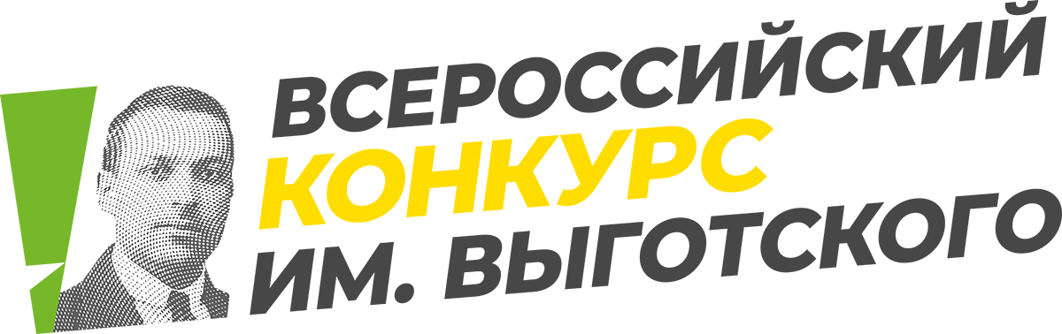
Комиссия Общественной палаты Российской Федерации по развитию дошкольного, школьного, среднего профессионального образования и просветительской деятельности сообщает, что с 25 ноября 2020 г. по 29 января 2021 г. осуществляется приём заявок на участие в V Всероссийском конкурсе имени Льва Выготского (далее — Конкурс).
Названный Конкурс направлен на поиск, поддержку и распространение лучших современных педагогических практик в области дошкольного образования.
Комиссия Общественной палаты Российской Федерации по развитию дошкольного, школьного, среднего профессионального образования и просветительской деятельности поддерживает проведение Конкурса, по итогам которого в Общественной палате Российской Федерации планируется проведение круглого стола.
2020 Положение о Международном конкурсе имени Льва Выготского
Памятка участника Педагог V Всероссийский конкурс имени Выготского

Амурчан приглашают на конкурс «Топ-1000 локальных культурных и туристических брендов России»

Общественная палата Российской Федерации приглашает представителей регионов к участию в конкурсе «Топ-1000 локальных культурных и туристических брендов России», проводимом на интерактивной цифровой платформе Живоенаследие.рф (www.livingheritage.ru) при поддержке Русского географического общества, Агентства стратегических инициатив, Общенационального союза индустрии гостеприимства.
Общественный проект «Живое наследие», реализуемый при поддержке Фонда президентских грантов и Общественной палаты Российской Федерации, ставит своей целью формирование сети местных сообществ спасения, возрождения и популяризации локальных достопримечательностей России. Первые 500 культурных брендов, большинство из которых составили широко известные достопримечательности, отобрали члены экспертного жюри.
В настоящее время проект «Живое наследие» выходит на новый этап — составление списка ТОП-1000 культурных и туристических брендов. Крауд- система портала собрала сотни заявок на включение и описание новых объектов. Предполагается, что в список войдут бренды, известные преимущественно на локальном уровне и имеющие потенциал стать точками притяжения туристов, добровольцев и инвесторов в национальном и глобальном масштабе. Увеличение известности таких объектов и нематериальных явлений через включение их в Топ-1000 будет вести к культурному возрождению и экономическому развитию территорий.
На платформе Живоенаследие.рф (www.livingheritage.ru) создана возможность для добавления и описания новых достопримечательностей силами участников сети — краеведов, экспертов по туризму и культурному наследию, представителей креативных индустрий и туристического бизнеса, туристско-информационных центров.
Конкурс стартовал 4 ноября — в День народного единства. Помимо составления списка Топ-1000, учитываемого при составлении брендовых культурных маршрутов, предполагаются призы авторам лучших описаний, призы зрительских симпатий, специальные призы партнеров.
Со всеми вопросами по участию в конкурсе следует обращаться по электронной почте: top1000@livingheritage.ru

Фонд президентских грантов поддержит НКО на условиях софинансирования с регионами

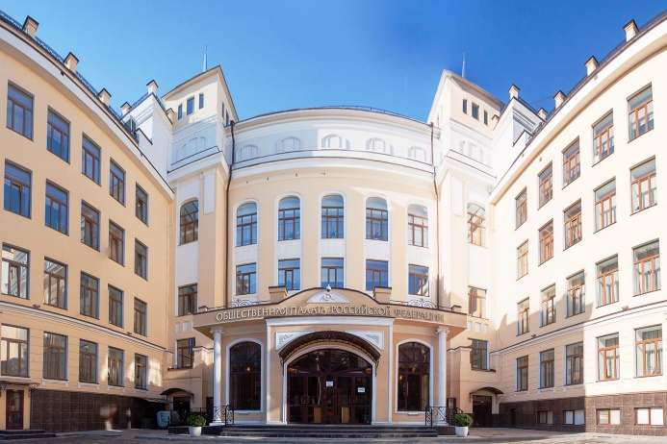
С 2021 Фонд президентских грантов сможет поддержать некоммерческий сектор не только напрямую, но и путем софинансирования с субъектами Российской Федерации, т. е. через конкурсы, организованные региональными органами исполнительной власти.
«Этого давно ждали в субъектах РФ и сами НКО, и органы власти, — комментирует Елена Тополева-Солдунова, председатель Комиссии Общественной палаты РФ по развитию некоммерческого сектора и поддержке социально ориентированных (СО) НКО. — И вот наконец каждый субъект может подать заявку в Фонд президентских грантов на получение софинансирования на поддержку неправительственных, некоммерческих организаций в своем регионе на конкурсной основе. Это именно софинансирование: чтобы получить поддержку фонда, региону необходимо показать, что и он такую поддержку окажет, потому что, к сожалению, у нас еще остаются регионы, в которых не осуществляется такая системная поддержка НКО. Второй важный момент — это должно происходить на конкурсной основе».
Для того чтобы получить софинансирование на проведение конкурса, главы регионов до 15 февраля должны направить в Фонд президентских грантов соответствующие запросы. Уже в марте гранты будут распределены между регионами, а до 30 апреля регионам будет необходимо подать документы для получения грантов. Все подробности о программе софинансирования доступны на сайте фонда.
«Времени остается мало, и очень важно всем напомнить, что есть такая редкая возможность. Это тем более ценно сейчас, когда сложилась непростая ситуация из-за пандемии коронавируса, экономическая в том числе, и в некоторых субъектах, к сожалению, пытаются урезать расходы на поддержку НКО. Мы же призываем к тому, чтобы эту поддержку не урезали, особенно памятуя о том, какой важный вклад внесли НКО в борьбу с пандемией и помощь пострадавшим людям, и учитывая, что можно получить дополнительные средства на поддержку таких организаций из Фонда президентских грантов», — убеждает Тополева-Солдунова.
Глава Комиссии ОП РФ обратилась и к общественным палатам субъектов РФ и призвала их активнее информировать администрацию своих регионов о том, что можно получить такую поддержку, а также по возможности мотивировать региональные правительства на принятие участия в программе софинансирования проектов СО НКО в регионах.
По словам Елены Тополевой-Солдуновой, объем софинансирования для регионов-победителей будет рассчитываться по специальному коэффициенту, но общая сумма гранта от фонда не должна превышать сумму, выделенную для поддержки НКО в самом регионе, и не может превышать 150 миллионов рублей — таков максимальный размер гранта на один субъект РФ. Исключением стали два региона — Москва и Санкт-Петербург, где поддержка может составить 50 процентов средств, выделяемых субъектом Федерации.
«Это очень своевременный и важный конкурс, хорошая возможность для некоммерческих организаций, для развития и поддержки в регионах их проектов. Еще раз обращаю внимание, что поддержку получат в основном те регионы, которые продемонстрируют, что процедура распределения средств будет максимально открытой, прозрачной и понятной. Это важнейшее требование для регионов», — подчеркнула общественница.

По информации пресс-службы Общественной палаты Российской Федерации

Горячая линия: сообщите о небезопасных детских площадках

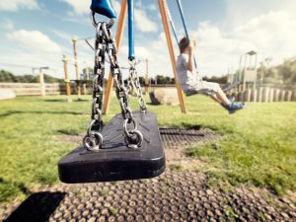
Поделиться проблемой можно по телефону или на сайте ОП РФ
В Общественной палате РФ с 21 января по 31 декабря 2021 года будет работать горячая линия «Детские площадки — территория безопасности» в рамках одноименного всероссийского проекта.
Россияне смогут сообщить о некачественных, травмоопасных детских площадках по многоканальному телефону: +7 (495) 221-83-63 либо заполнить электронный опросный лист на сайте ОП РФ.
Кроме того, в рамках проекта общественники реализуют выездные проверки мест отдыха, парков аттракционов и рекреационных зон. По итогам работы будет создана общероссийская электронная карта опасных детских площадок.
По статистике, каждый год на российских детских площадках происходит в среднем 40 тысяч несчастных случаев. Часть из них заканчивается гибелью детей.
С 1 июня 2020 года с введением нового технического регламента правила по введению в эксплуатацию игрового оборудования ужесточились (раньше соответствие ГОСТам для производителей являлось рекомендацией, а сейчас это строгое правило). Но в России по-прежнему десятки тысяч площадок не соответствуют современным требованиям и подлежат замене, подчеркивают инициаторы проекта.
Закупка дешевого оборудования у недобросовестных производителей, отсутствие должной системы тестирования и выявления неисправностей и некачественных элементов, ошибки при проектировании и эксплуатации площадок — за все это в итоге расплачиваются здоровьем дети.
Плановые и внеплановые проверки площадок должны проводиться муниципалитетами по всей стране, а управляющие организации обязаны проверять соответствие ГОСТам, безопасность оборудования и качество покрытия, а также следить за верной установкой оборудования и проектированием площадок.
Самыми заинтересованными в безопасности детских площадок, естественно, являются родители, поэтому участие родительского сообщества при подготовке карты опасных площадок станет драйвером проекта «Детские площадки — территория безопасности», инициированного Комиссией ОП РФ по ЖКХ, строительству и дорогам совместно с Комиссией ОП РФ по демографии, защите семьи, детей и традиционных семейных ценностей.
По словам председателя Комиссии ОП РФ по ЖКХ, строительству и дорогам Светланы Разворотневой, задача общественного контроля — выявлять факты и нарушения, которые недоступны в документах статистической отчетности и не могут быть предоставлены органами исполнительной власти.
«Исправность детских площадок не фигурирует ни в каких отчетах, за исключением, к сожалению, отчетов о количестве детских травм. Выявить нарушения возможно только объединившись всем вместе, включив в процесс пользователей этих площадок: родителей, бабушек и дедушек. Мы открываем такой общенациональный проект, в котором задействованы региональные общественные палаты, некоммерческие организации, уполномоченные по правам ребенка в субъектах Российской Федерации, родительские организации. Наша задача — привлечь как можно большее количество неравнодушных граждан, чтобы вооружить их знаниями, благодаря которым любая площадка, которая несет угрозу жизни и здоровью, будет сначала обозначена на специальной карте, а в дальнейшем переделана», — говорит Светлана Разворотнева.
Председатель Комиссии ОП РФ по демографии, защите семьи, детей и традиционных семейных ценностей Сергей Рыбальченко напомнил, что в плане основных мероприятий «Десятилетия детства до 2027 года» предусмотрен отдельный раздел по безопасности детства, который напрямую связан с проблематикой безопасности детских площадок.
«Из регионов поступают многочисленные сообщения о проблемах, которые возникают при неисправностях, на площадках страдают десятки детей. Поэтому общественный контроль, организованный в рамках горячей линии, поможет нам привести площадки в порядок до наступления летнего сезона. В условиях пандемии и самоизоляции зоны отдыха остаются одними из немногих объектов, которыми могут воспользоваться родители для досуга детей и возможности провести с ними время на свежем воздухе», — отметил Сергей Рыбальченко.
Общественник напомнил, что с 2020 года введены дополнительные нормы обеспечения безопасности для аттракционов.
«Мы будем реагировать на все сигналы, чтобы понять, учитываются ли новые требования при организации работы и какие бывают нарушения правил использования аттракционов. Также в ближайшее время мы рассмотрим вопросы по безопасному функционированию зимних мест отдыха, поскольку за зимние каникулы было большое количество случаев, которые привели к травмированию детей на зимних площадках», — подчеркнул Рыбальченко.
По информации пресс-службы Общественной палаты Российской Федерации

Поговорим о медицинских масках
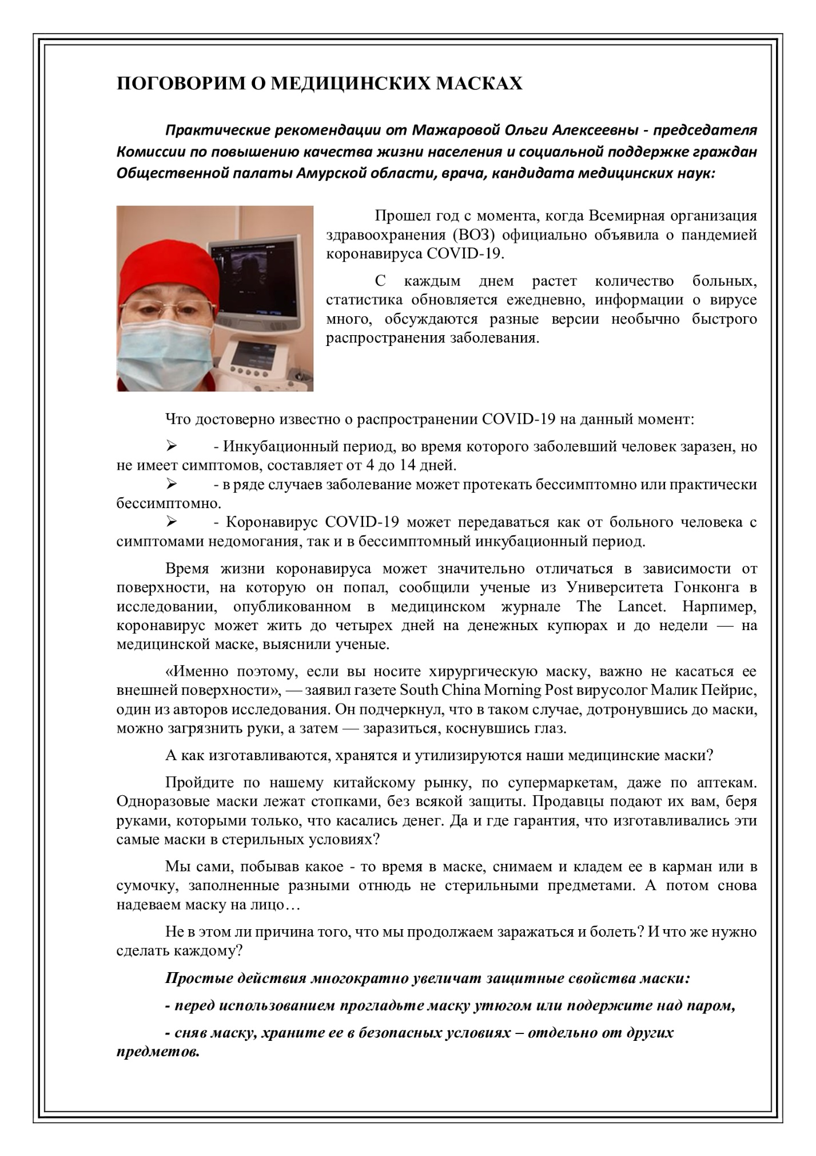

#ДЕТИВНЕПОЛИТИКИ

ДОРОГИЕ Единомышленники!
Отцы, матери, бабушки, дедушки!
Уважаемые руководители женсоветов, общественных организаций и объединений!

Амурский областной союз женщин, представители самой большой в стране, общественно — государственной женской организации — «Союз женщин России», призываем всех оградить детей от влияния новоиспечённых лидеров цветных революций по западным образцам,которые 23 января 2021 года призывают несовершеннолетних выйти на митинги протеста в защиту и поддержку Навального.
Мы просим вас, в первую очередь ответственных родителей — не оставаться в стороне от сегодняшних тревожных событий !
Мы призываем словом и делом уберечь ребят от втягивания в политику!
Мы не можем допустить изломанных и исковерканных судеб своих детей и возврата в 90-е.

С уважением, Ж.Э Орлова, председатель Амурского Регионального Отделения Союза женщин России.

«Дай шанс»

Амурское областное отделение Российского детского фонда сообщает, что Фонд Президентских Грантов поддержал Амурское областное отделение Российского детского фонда по проекту «Дай шанс».
Цель проекта: улучшение качества жизни детей, оставшихся без попечения родителей и детей сирот. Подготовка детей к устройству в семьи. Планируется провести комплексную коррекцию речевых и двигательных нарушений у группы детей из ГБУЗ АО «Дом ребенка специализированный». Приобрести и оснастить сенсорную комнату в учреждении. Обеспечить Дом ребенка специализированными изделиями для использования в повседневных занятиях с детьми логопедом, врачом неврологом, психологом, врачом ЛФК. Партнёром проекта совместно с Фондом выступает ООО «Амур-Орто».
Общая сумма проекта 720.8 тыс.рублей, в том числе 487,8 размер Президентского гранта.

Поздравляем! Так держать!

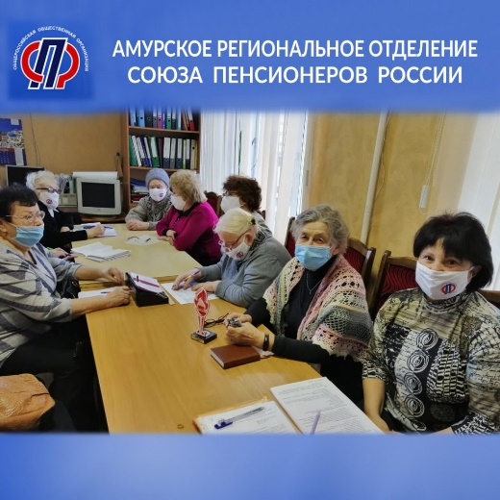
На днях в администрации г. Благовещенска Председателю АРО СПР Елене Самбур была вручена благодарность мэра Благовещенска Амурскому региональному отделению Общероссийской общественной организации «Союз пенсионеров России» за значительный вклад в развитие гражданского общества и успешную реализацию социально-значимых проектов на территории города Благовещенска.
В частности, это награда за неоднократное участие в грантовой работе местного отделения СПР города Благовещенска.
На очередном собрании МО СПР г. Благовещенска Елена Петровна передала коллегам благодарность, вымпел и книгу «НКО – родному городу».
Поздравляем! Так держать!!!

УВЕДОМЛЕНИЕ о формировании Общественного совета при инспекции государственного строительного надзора Амурской области от 25 января 2021 года

Срок подачи документов до 18 часов 03 февраля 2021 года
Инспекции государственного строительного надзора Амурской области (далее — инспекция) уведомляет о начале процедуры доформирования состава Общественного совета в соответствии с Положением об Общественном совете при инспекции, утвержденным приказом от 16.10.2014 № 58 (Положение), и Положением о порядке проведения конкурса для отбора кандидатов в состав общественных советов при органах исполнительной власти Амурской области, утвержденным решением совета Общественной палаты Амурской области от 06.11.2015 № 1 (ПОЛОЖЕНИЕ о порядке проведения конкурса для ОС при ОИВ).
Для участия в конкурсе общественные объединения и иные негосударственные некоммерческие организации, целями деятельности которых являются представление или защита общественных интересов и (или) выполнение экспертной работы в сфере общественных отношений, представляют в конкурсную комиссию следующие документы:
— заявление о выдвижении кандидата в состав общественного совета (Приложение 1 — заявление);
— копия документа, удостоверяющего личность кандидата;
— биографическая справка (Приложение 2 — Биографическая справка);
— согласие кандидата на обработку персональных данных (Приложение 3 — Согласие);
— иные материалы, которые общественное объединение считает необходимым предоставить для участия в конкурсе.
Заявления, полученные после окончания срока подачи документов, не подлежат рассмотрению.
Членами общественного совета не могут быть:
— лица, для которых федеральными законами и законами области установлены запреты и ограничения;
— лица, признанные недееспособными или ограниченно дееспособными на основании решения суда;
— лица, имеющие непогашенную или неснятую судимость;
— лица, не имеющие гражданства;
— лица, имеющие двойное гражданство;
— депутаты Государственной Думы Федерального Собрания Российской Федерации, члены Совета Федерации Федерального Собрания Российской Федерации, депутаты законодательного (представительного) органа государственной власти субъекта Российской Федерации, лица, занимающие выборную должность в органе местного самоуправления, государственную должность Российской Федерации, государственную должность субъекта Российской Федерации, должность государственной службы или должность муниципальной службы.
Срок направления писем о выдвижении кандидатов в состав общественного совета до 18 часов 03 февраля 2021 года по адресу: 675000, г.Благовещенск, ул. Зейская, 211, каб. 110. За дополнительной информацией обращаться по телефону 8(4162) 22 16 48.

Амурское региональное отделение «Союз пенсионеров России» начинает работу над изданием IV сборника «Не гаснет памяти свеча…»

Амурское региональное отделение «Союз пенсионеров России» начинает работу над изданием IV сборника «Не гаснет памяти свеча…»
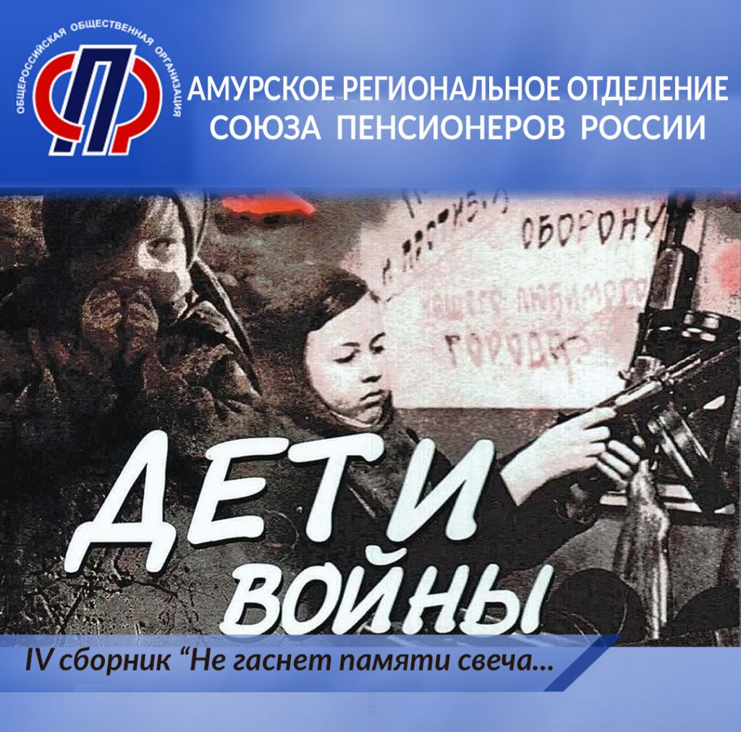
С момента оповещения начинается сбор материалов для написания очерков о детях войны Амурской области, родившихся в период с января 1928 года по 03 сентября 1945 года (включительно) не зависимо от места рождения.
Материалы: фотография, копии документов, подтверждающих дату рождения, наградах (при наличии), письменный рассказ-автобиография о жизни в годы войны и после и проч.
Материалы необходимо предоставлять в местные отделения «Союза пенсионеров России» по месту жительства или по электронному адресу sp@038.pfr.ru в текстовом формате (word). Время приема до 9 мая 2021 года. Возникающие вопросы можно уточнить по телефону 8-(4162)202-342 с 10-00 до 12-00 в рабочие дни.

УВЕДОМЛЕНИЕ о продлении сроков приема документов кандидатов в Общественный совет при управлении проектной деятельности Амурской области

Срок подачи документов до 18 часов 05 февраля 2021 года
Управление проектной деятельности Амурской области (далее — управление) уведомляет о начале процедуры формирования состава Общественного совета в соответствии с Положением об Общественном совете при управлении, утвержденным приказом от 18.11.2020 № 24-Пр (Положение Управления проектной деятельности), и Положением о порядке проведения конкурса для отбора кандидатов в состав общественных советов при органах исполнительной власти Амурской области, утвержденным решением совета Общественной палаты Амурской области от 06.11.2015 № 1 (ПОЛОЖЕНИЕ о порядке проведения конкурса для ОС при ОИВ).
Для участия в конкурсе общественные объединения и иные негосударственные некоммерческие организации, целями деятельности которых являются представление или защита общественных интересов и (или) выполнение экспертной работы в сфере общественных отношений, представляют в конкурсную комиссию следующие документы:
— заявление о выдвижении кандидата в состав общественного совета (Приложение 1 — заявление);
— копия документа, удостоверяющего личность кандидата;
— биографическая справка (Приложение 2 — Биографическая справка);
— согласие кандидата на обработку персональных данных (Приложение 3 — Согласие);
— иные материалы, которые общественное объединение считает необходимым предоставить для участия в конкурсе.
Заявления, полученные после окончания срока подачи документов, не подлежат рассмотрению.
Членами общественного совета не могут быть:
— лица, для которых федеральными законами и законами области установлены запреты и ограничения;
— лица, признанные недееспособными или ограниченно дееспособными на основании решения суда;
— лица, имеющие непогашенную или неснятую судимость;
— лица, не имеющие гражданства;
— лица, имеющие двойное гражданство;
— депутаты Государственной Думы Федерального Собрания Российской Федерации, члены Совета Федерации Федерального Собрания Российской Федерации, депутаты законодательного (представительного) органа государственной власти субъекта Российской Федерации, лица, занимающие выборную должность в органе местного самоуправления, государственную должность Российской Федерации, государственную должность субъекта Российской Федерации, должность государственной службы или должность муниципальной службы.
Срок направления писем о выдвижении кандидатов в состав общественного совета до 18 часов 05 февраля 2021 года по адресу: 675000, г.Благовещенск, ул. Зейская, 211, каб. 110. За дополнительной информацией обращаться по телефону 8(4162) 22 16 48.

Регламентные мероприятия
в январе 2021 года

1) 11 января 2021 года состоялось заседание совета Общественной палаты Амурской области;
2) 13 января 2021 года состоялось рабочая встреча членов Общественной палаты Амурской области с представителями министерства образования и науки Амурской области;
3) 13 января 2021 года состоялось заседание совета Общественной палаты Амурской области методом опроса;
4) 18 января 2021 года состоялось заседание совета Общественной палаты Амурской области методом опроса;
5) 18 января 2021 года состоялось заседание Общественной палаты Амурской области методом опроса;
6) 19 января 2021 года состоялось заседание Совета по этике, регламенту и организации работы Общественной палаты Амурской области;
7) 27 января 2021 года состоялось заседание Совета по этике, регламенту и организации работы Общественной палаты Амурской области.

Использование ресурсов Общественной палаты Амурской области инициативными гражданами и общественными организациями
в январе 2021 года

Дата | Время | Мероприятие | Координатор
Зал заседаний № 112
13 января | 15:00 | Рабочая встреча с представителями министерства образования и науки Амурской области | Павлова Л.Б.
18 января | 16:00 | ОНК | Павлова Л.Б.
19 января | 10:30 | УПР | Третьякова Н.П.

